Федеральное государственное автономное образовательное учреждение

высшего образования «Национальный исследовательский университет ИТМО»

Факультет программной инженерии и компьютерной техники

Направление подготовки: 09.03.01 Информатика и вычислительная техника

Дисциплина «Основы профессиональной деятельности»

**Лабораторная работа №2**

**По дисциплине**

**«Основы профессиональной деятельности»**

Вариант: 3105

Выполнил

Колмаков Дмитрий Владимирович,

Группа Р3131

Преподаватель

Перцев Тимофей Сергеевич

г. Санкт-Петербург, 2022г

Оглавление

Задание 3

Ход работы 4

Текст исходной программы 4

Описание программы 4

Область допустимых значений 5

Вариант программы с меньшим количеством команд 7

Вывод 8

Список литературы 9

## Задание

По выданному преподавателем варианту определить функцию, вычисляемую программой, область представления и область допустимых значений исходных данных и результата, выполнить трассировку программы, предложить вариант с меньшим числом команд. При выполнении работы представлять результат и все операнды арифметических операций знаковыми числами, а логических операций набором из шестнадцати логических значений.

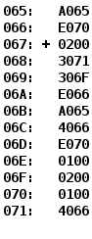

## Ход работы

### Текст исходной программы

|  |  |  |  |
| --- | --- | --- | --- |
| **Адрес** | **Код команды** | **Мнемоника** | **Комментарий** |
| 065 | D234 | - | Значение A |
| 066 | E070 | - | Значение B -> E || C |
| 067 | 0200 | CLA | Очистка аккумулятора. |
| 068 | 3071 | OR 071 | Логическое сложение ячейки 071 с аккумулятором и запись результата в аккумулятор. AC = AC || E = E |
| 069 | 306F | OR 06F | Логическое сложение ячейки 06F с аккумулятором и запись результата в аккумулятор. AC = AC || C = E || C |
| 06A | E066 | ST 066 | Сохранение значения аккумулятора в ячейку 066. B = AC = E || C |
| 06B | A065 | LD 065 | Загрузка ячейки 065 в аккумулятор. AC = A |
| 06C | 4066 | ADD 066 | Сложение с аккумулятором значения ячейки 066 и запись результата в аккумулятор. AC = AC + B = A + B |
| 06D | E070 | ST 070 | Сохранение значения аккумулятора в ячейку 070. D = AC = A + B |
| 06E | 0100 | HLT | Остановка программы, переход в пультовый режим. |
| 06F | 789A | - | Значение C |
| 070 | 0100 | - | Значение D -> A + B = R |
| 071 | AE06 | - | Значение E |

### Описание программы

R = A + (E || C)

Данная программа сначала логически сложит E и C, а затем сложит с A полученный результат.

**Расположение в памяти БЭВМ программы, исходных данных и результатов:**

065, 066, 06F, 070, 071– исходные данные

067, 068, 069, 06A, 06B, 06C, 06D, 06E – инструкции

066 – промежуточный результат

070 – итоговый результат

**Адреса первой и последней выполняемой инструкции программы:**

067 – адрес первой инструкции

06E – адрес последней инструкции

**Область представления:**

R – знаковое, 16-ти разрядное число

E, C – набор из 16 логических однобитовых значений

A – знаковое, 16-ти разрядное число

(E || C) – знаковое, 16-ти разрядное число

### Область допустимых значений

Для R:

−215 ≤ R ≤ 215 – 1

Рассмотрим три случая.

Случай 1.

Если ограничить разрядность слагаемых, то переполнения не возникает. Но таким способом теряем половину возможных значений A и (E || C). 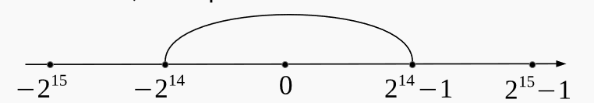

$$\left\{\begin{aligned}{-2}^{14}≤A, \left(E || C\right), ≤2^{14}-1 \\ \left[{E_{15}=E_{14}=0, C_{15}=C_{14}=0 \atop \left\{\begin{aligned}\left[\begin{aligned}E_{15}=0,C_{15}=1 \\ E_{15}=1,C_{15}=0 \\ E_{15}=1,C_{15}=1\end{aligned}\right. \\ \left[\begin{aligned}E_{14}=0,C_{14}=1 \\ E_{14}=1,C_{14}=0 \\ E_{14}=1,C_{14}=1\end{aligned}\right.\end{aligned}\right.}\right. \\ E_{i},C_{i}∈\left\{0, 1\right\}, 0≤i≤13\end{aligned}\right.$$

2^14 = 0100 0000 0000 0000

2^14 – 1 = 0011 1111 1111 1111

-2^14 = 1100 0000 0000 0000

-2^14 – 1 = 1011 1111 1111 1111

Случай 2.

Пусть $2^{14}≤A≤2^{15}-1$.



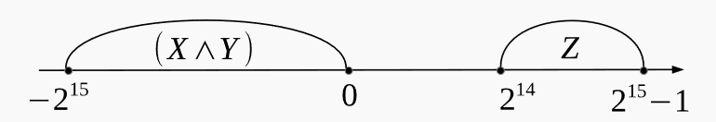

$$\left\{\begin{aligned}2^{14}≤A≤2^{15}-1 \\ \left[\begin{aligned}E_{15}=0,C_{15}=1 \\ E_{15}=1,C_{15}=0 \\ E_{15}=1,C_{15}=1\end{aligned}\right. \\ E_{i},C_{i}∈\left\{0, 1\right\}, 0≤i≤14\end{aligned}\right.$$

2^14 = 0100 0000 0000 0000

2^14 – 1 = 0011 1111 1111 1111

Случай 3.

Пусть ${-2}^{15}≤A≤{-2}^{14}-1$.



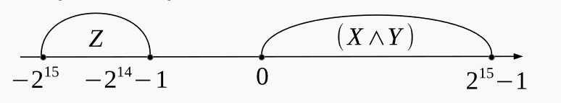

$$\left\{\begin{aligned}{-2}^{15}≤A≤{-2}^{14}-1 \\ E_{15}=0,C_{15}=0 \\ E_{i},C_{i}∈\left\{0, 1\right\}, 0≤i≤14\end{aligned}\right.$$

-2^14 = 1100 0000 0000 0000

-2^14 – 1 = 1011 1111 1111 1111

### Трассировка для чисел A=D234, E=AE06, C=789A

|  |  |  |  |  |  |  |  |  |  |  |  |
| --- | --- | --- | --- | --- | --- | --- | --- | --- | --- | --- | --- |
| **Выполненная команда** | | **Содержимое регистров процессора после выполнения команды.** | | | | | | | | **Ячейка, содержимое которой изменилось после выполнения команды** | |
| Адрес | Код | IP | CR | AR | DR | SP | BR | AC | NZVC | Адрес | Новый код |
| 065 | D234 |  |  |  |  | 000 |  |  |  |  |  |
| 066 | E070 |  |  |  |  | 000 |  |  |  |  |  |
| 067 | +0200 | 068 | 0200 | 067 | 0200 | 000 | 0067 | 0000 | 0100 |  |  |
| 068 | 3071 | 069 | 3071 | 071 | AE06 | 000 | 51F9 | AE06 | 1000 |  |  |
| 069 | 306F | 06A | 306F | 06F | 789A | 000 | 0161 | FE9E | 1000 |  |  |
| 06A | E066 | 06B | E066 | 066 | FE9E | 000 | 006A | FE9E | 1000 | 066 | FE9E |
| 06B | A065 | 06C | A065 | 065 | D234 | 000 | 006B | D234 | 1000 |  |  |
| 06C | 4066 | 06D | 4066 | 066 | E070 | 000 | 006C | D0D2 | 1001 |  |  |
| 06D | E070 | 06E | E070 | 070 | D0D2 | 000 | 006D | D0D2 | 1001 | 070 | D0D2 |
| 06E | 0100 | 06F | 0100 | 06E | 0100 | 000 | 006E | D0D2 | 1001 |  |  |
| 06F | 789A |  |  |  |  | 000 |  |  |  |  |  |
| 070 | 0100 |  |  |  |  | 000 |  |  |  |  |  |
| 071 | AE06 |  |  |  |  | 000 |  |  |  |  |  |

### Вариант программы с меньшим количеством команд

|  |  |  |  |
| --- | --- | --- | --- |
| **Адрес** | **Код команды** | **Мнемоника** | **Комментарий** |
| 067 | A06C | LD 06C | Загрузка ячейки 06C в аккумулятор. AC = E |
| 068 | 306D | OR 06D | Логическое сложение ячейки 06D с аккумулятором и запись результата в аккумулятор. AC = AC || C = E || C |
| 069 | 406E | ADD 06E | Сложение с аккумулятором значения ячейки 06E и запись результата в аккумулятор. AC = AC + A = (E || C) + A |
| 06A | E06E | ST 06E | Сохранение значения аккумулятора в ячейку 06E. A = AC =  (E || C) + A |
| 06B | 0100 | HLT | Остановка программы, переход в пультовый режим |
| 06C | 4066 | ADD 066 | Значение E |
| 06D | E070 | ST 070 | Значение C |
| 06E | 0100 | HLT | Значение A -> Значение R |

## Вывод

В ходе выполнения лабораторной работы исследовал работу Базовой ЭВМ, изучил

её структуру, принцип функционирования БЭВМ на уровне машинных

команд, систему команд БЭВМ, познакомился с представлением логической информации и чисел, научился выполнять трассировку собственной программы.

## Список литературы

1. Клименков С.В. Основы профессиональной дятельности. Часть первая. 2018-2019 год. – Режим доступа: <https://se.ifmo.ru/documents/10180/640663/%D0%9A%D0%BE%D0%BD%D1%81%D0%BF%D0%B5%D0%BA%D1%82+%D0%BB%D0%B5%D0%BA%D1%86%D0%B8%D0%B9+2019+%D1%87%D0%B0%D1%81%D1%82%D1%8C+1.pdf/e7d675ae-fe88-412a-b7ef-b0b52c16e3c7>
2. Методические указания к лабораторным работам по курсу “Основы профессиональной деятельности”. Режим доступа:

<https://se.ifmo.ru/documents/10180/38002/%D0%9C%D0%B5%D1%82%D0%BE%D0%B4%D0%B8%D1%87%D0%B5%D1%81%D0%BA%D0%B8%D0%B5+%D1%83%D0%BA%D0%B0%D0%B7%D0%B0%D0%BD%D0%B8%D1%8F+%D0%BA+%D0%B2%D1%8B%D0%BF%D0%BE%D0%BB%D0%BD%D0%B5%D0%BD%D0%B8%D1%8E+%D0%BB%D0%B0%D0%B1%D0%BE%D1%80%D0%B0%D1%82%D0%BE%D1%80%D0%BD%D1%8B%D1%85+%D1%80%D0%B0%D0%B1%D0%BE%D1%82+%D0%B8+%D1%80%D1%83%D0%B1%D0%B5%D0%B6%D0%BD%D0%BE%D0%B3%D0%BE+%D0%BA%D0%BE%D0%BD%D1%82%D1%80%D0%BE%D0%BB%D1%8F+%D0%91%D0%AD%D0%92%D0%9C+2019+bcomp-ng.pdf/d5a1be02-ad3f-4c43-8032-a2a04d6db12e>